东阳中学2016年下学期期中考试卷
（高一化学）

相对原子质量：H-1,C-12,N-14,O-16,Na-23,Mg-24,S-32,Cl-35.5,Ca-40,Fe-56,Cu-64,Zn-65,Ba-137
一、选择题（只有一个选项符合题意，共50分）
．下列各组物质，均属于电解质的组是
A、纯盐酸、生石灰、苛性钠 B、氯化钠、纯硫酸、硫酸钡
C、碘酒、水银、食盐 D、干冰、氨水、纯碱
．某原子核外电子排布为：L层电子数是K层和M层电子数之和的两倍。则该元素是
A.钠 B.镁 C.氖 D.氯
．从混合物中分离出其中的一种成分，所采取分离方法不正确的是
A．可用酒精把碘水中的碘萃取出来
B．可用加热蒸馏方法使含水酒精变成无水酒精。
C．用冷却结晶法提纯含有少量氯化钾的硝酸钾。
D．加热氯酸钾和二氧化锰的混合物后可以用溶解、过滤的方法得到二氧化锰。
．等质量的N₂和O₂的体积大小为
A、N₂的体积比O₂的体积大 B、N₂的体积比O₂的体积小
C、N₂的体积与O₂的体积一样大 D、无法判断
．下列结构示意图所代表的原子或离子，在化学反应中易被氧化的是
．将一盛满Cl₂的试管倒立在水槽中，当日光照射长时间后，试管中最后剩余气体的体积占试管容积的
A．1/2 B．1/3 C．1/4 D．2/3
．某同学设计实验从海带中提取碘：①通入足量氯气；②在粉碎的干海带中加入少量酒精，点燃使其燃烧为灰烬，在灰烬中加水搅拌；③加四氯化碳并振荡；④过滤；⑤分液。该实验的合理操作顺序是
A．②④①③⑤ B．②①③④⑤ C．①③⑤②④ D．③①②⑤④
．与氯气反应，点燃时产生白烟的物质是
A 铜 B 铁 C 氢气 D 钠
．等质量的碳酸钠和碳酸氢钠分别与足量同浓度盐酸作用，下列说法正确的是
A、碳酸钠比碳酸氢钠反应速率快 B、相同条件下碳酸钠产生的二氧化碳体积大
C、碳酸氢钠比碳酸钠反应剧烈 D、两者放出的二氧化碳体积一样
．下列对于氯气的描述中不正确的是
A.在标准状况下，氯气的密度约为3.17g/L B.实验室不能用排水法收集氯气
C.液氯不导电，是非电解质；氯水能导电，是电解质D.鲜花伸入干燥氯气中，会褪色
．下列各组离子能在酸性的无色溶液中大量共存的是
A. K⁺、Na⁺、SO₄²⁻、MnO₄⁻⁻ B.Mg²⁺、Cl⁻⁻、Al³⁺、NO₃⁻
C.NH₄⁺、Cl⁻⁻、HCO₃⁻⁻、NO₃⁻⁻ D.Ca²⁺、Na⁺、Fe³⁺、Br ⁻
．两种金属组成的合金25g与氯气完全反应，共用去标况下氯气11.2L，该合金的可能组成是
A Na和Mg B Cu和Ca C Cu和Zn D Fe和Mg
．将足量的二氧化锰与40mL 10mol/L浓盐酸反应产生的氯气同0.1mol二氧化锰与足量的浓盐酸反应产生的氯气相比
A 前者产生的氯气多 B 一样多 C 后者产生的氯气多 D 无法比较
．下列变化时，必须加入其它物质作还原剂才能实现的是
A．CaCO₃→CO₂ B．Cl₂→HCl C．Na→Na⁺ D．Al³⁺→Al
．不能用来区别氯化钠溶液和淀粉溶液的方法是
A 加碘酒 B 利用焰色反应 C 应用丁达尔现象 D 测溶液的PH
．鉴别Cl⁻、Br⁻、I⁻ 三种离子，下列试剂中，可以选择的是
① 溴水；② AgNO₃和稀HNO₃；③ 氯水和CCl₄；④ 淀粉溶液；
A. ①② B. ②③ C. ③④ D.①②③④
．在标准状况下，如果2.8L氨气含有n个原子，则阿伏加德罗常数可表示为
A、n/8 B、n/16 C、8n D、2n
．同温、同压下，等容积的两个密闭容器中分别充满¹²C¹⁸O和¹⁴N₂ 两种气体，以下关于这两个容器中气体的说法正确的是 
A.质子数相等，质量不等 B.分子数和质量分别不相等
C.分子数、质量分别相等 D.原子数、中子数和质子数分别相等
．有四瓶常用溶液: ①BaCl₂溶液 ②NaCl溶液 ③Na₂SO₄溶液 ④CuSO₄溶液。不用其他试剂，可通过实验方法将它们一一鉴别出来，鉴别出来的先后顺序是
A、①④③② B、①③④② C、①④②③ D、 ④①③②
．向amolNaOH的溶液中通入bmolCO₂，下列说法不正确的是
A．当a>2b时，发生的离子反应为：2OH⁻+CO₂=CO₃²⁻+H₂O
B．当a<b时，发生的离子反应为：OH⁻+CO₂=HCO₃⁻
C．当0.5a<b<a时，溶液中HCO₃－与CO₃²⁻的物质的量之比为（a-b）：（2b-a）
D．当2a=3b时，发生的离子反应为：3OH⁻+2CO₂=CO₃²⁻+ HCO₃⁻+H₂O
．下列叙述中不正确的是
A 钠在与TiCl₄的反应中作还原剂
B Mg在空气中燃烧只生成氧化镁和氮化镁两种固体
C 盛放KOH溶液的试剂瓶不能用玻璃塞
D 当 过量的CO₂通入饱和NaOH溶液中，会有固体析出
．含0.14mol Na₂CO₃的溶液中逐滴加入含0.20molHCl的稀盐酸，经充分反应后，溶液中所有溶质的含量情况可能是（不考虑CO₂的溶解）
A. 0.04mol Na₂CO₃和0.20mol NaCl B. 0.20mol NaCl和0.08mol NaHCO₃
C. 0.06mol HCl、0.14mol NaCl和0.14mol NaHCO₃ D. 0.06mol NaCl和0.08mol NaHCO₃
．BrCl的化学性质与卤素单质相似，能与大多数金属反应生成金属卤化物，也可以与水发生如下反应：BrCl＋H₂O＝HCl＋HBrO 下列说法正确的是
A BrCl 与Ca(OH)₂溶液反应，产物有CaBr₂、Ca(ClO)₂和H₂O
B BrCl与水反应时，水既是氧化剂又是还原剂
C BrCl与钠反应，化学方程式是2Na＋BrCl＝NaCl＋NaBr
D BrCl 与铁反应，化学方程式是2Fe＋2BrCl＝FeCl₂＋FeBr₂
．将2.3g钠放入91.8g水中，反应完全后，溶液中Na＋与H₂O分子的个数比为
A 1︰30 B 1︰40 C 1︰50 D 1︰51
．某固体可能含有NH₄⁺、Cu²⁺、Na⁺、Cl⁻、CO₃²⁻、SO₄²⁻中的几种离子，取等质量的两份该固体，进行如下实验（不考虑盐类的水解及水的电离）；（1）一份固体溶于水得无色透明溶液，加入足量BaCl₂溶液，得沉淀6.63g，在沉淀中加入过量稀盐酸，仍有4.66g沉淀。（2）另一份固体与过量NaOH固体混合后充分加热，产生使湿润的红色石蕊试纸变蓝色的气体0.672L（标准状况）。下列说法正确的是
A．该固体中只含有NH₄⁺、CO₃²⁻、SO₄²⁻、Cl⁻ B．该固体中一定没有Cu²⁺、Cl⁻、Na⁺
C．该固体中一定含有NH₄⁺、CO₃²⁻、SO₄²⁻、Na⁺
D．根据以上实验，无法确定该固体中有Na⁺
二、填空题
．（10分）（1）用氢氧化钠固体配制0.1mol/L500mL溶液,下列所列仪器中不需要的是：
；操作时在溶解后,转移前要将溶液 .
A.托盘天平 B.烧杯 C.玻璃棒 D. 500ml容量瓶E. 500ml量筒F. 胶头滴管G.称量纸
(2)下列操作会使配得的溶液浓度偏低的是________。
$来&源：ziyuanku.comA．称取相同质量的已潮解的固体进行配制
B．定容时俯视容量瓶的刻度线
C．摇匀后发现液面低于容量瓶刻度线，再滴加蒸馏水至刻度线
D．转移洗涤液时洒到容量瓶外，继续用该未清洗的容量瓶重新配制
（3）写出碳酸氢钠的电离方程式
（4）碳酸氢钠溶液和过量的澄清石灰水混合离子方程式：
．(6分)为探究不溶性盐X(仅含四种元素)的组成和性质，设计并完成如下实验：
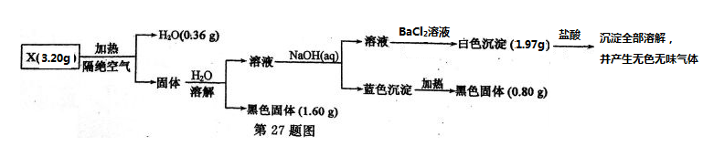
请回答：
(1)X的组成元素为H、O和_______(用元素符号表示)（2）化学式为 。
（3）写出X与盐酸反应的方程式
．（4分）洪灾过后，饮用水的消毒杀菌成为抑制大规模传染性疾病爆发的有效方法之一。氯气或漂白粉是常用的消毒剂。
（1）工业制取氯气的化学反应方程式为 。
（2）漂白粉溶于水后，受空气作用即产生有漂白、杀菌作用的成分的离子方程式为 。
$来&源：ziyuanku.com．（16分）在实验室中用二氧化锰跟浓盐酸反应制备干燥纯净的氯气。进行此实验，所用仪器如下图：
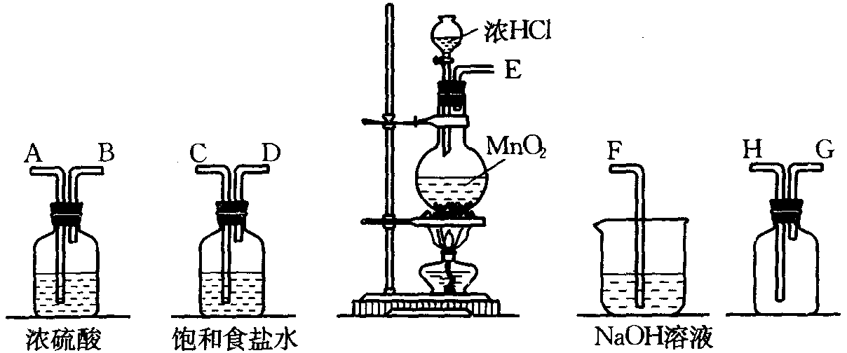
（1）连接上述仪器的正确顺序是（填各接口处的字母）：
E接 ， 接 ， 接 ， 接 ， 。
ziyuanku.com（2）在装置中饱和食盐水起的作用是 ，
（3）化学实验中检验是否有Cl₂产生常用试纸及现象 。
（4）写出氢氧化钠溶液中反应的离子方程式
（5）将0.2mol MnO₂和500mL 12mol/L盐酸混合后缓缓加热，MnO₂反应完全后向留下的溶液中加入足量AgNO₃溶液，生成AgCl沉淀的物质的量为（不考虑盐酸的挥发和氯气的溶解）
（6）实验室也可以用K₂Cr₂O₇和盐酸反应制取Cl₂，配平反应方程式,并指出氧化剂和还原剂的物质的量之比是 ，
ziyuanku.com K₂Cr₂O₇+ HCl== KCl+ CrCl₃+ Cl₂↑+ H₂O
（7）已知还原性：SO₃²⁻>I⁻。向含a mol KI和a mol K₂SO₃的混合液中通入b mol Cl₂充分反应(不考虑Cl₂与I₂之间的反应)。下列说法不正确的是
A．当a≥b时，发生的离子反应为SO₃²⁻+Cl₂+H₂O = SO₄²⁻+2H⁺+2Cl⁻
资*源%库 ziyuanku.comB．当5a=4b时，发生的离子反应为4 SO₃²⁻+2I⁻+5Cl₂+4H₂O = 4SO₄²⁻+I₂+8H⁺+10Cl⁻
C．当a<b<3/2a时，溶液中SO₄²⁻、I⁻与Cl⁻的物质的量之比为a：(3a—2b)：2b
D．当a≤b≤3/2a时，反应中转移电子的物质的量n(e-)为a mol≤n(e-)≤3a mol
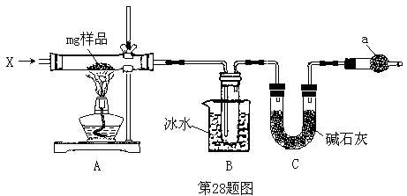
．（6分）为确定碳酸钠和碳酸氢钠混合样品中碳酸钠的质量分数，可通过加热分解得到的CO₂质量进行计算，某同学设计的实验装置示意图如下：请回答：
（1）装置a中的作用是
（2）仪器C的名称是
（3）该同学设计的实验装置存在缺陷，有关该实验装置及实验过程中，下列因素可能使碳酸钠的质量分数偏低的是
A．样品分解不完全 B．装置B、C之间缺少CO₂的干燥装置
C．产生CO₂气体的速率太快，没有被碱石灰完全吸收
D．反应完全后停止加热，通入过量的空气
．（4分）Cl₂与NaOH溶液反应可生成NaCl、NaClO和NaClO₃，Cl⁻和ClO⁻的比值与反应的温度有关，用24gNaOH配成的250mL溶液，与Cl₂恰好完全反应（忽略Cl₂与水的反应及溶液体积变化）。某温度下，反应后溶液中c(Cl⁻)=6c(ClO⁻)，反应后溶液中ClO₃⁻的物质的量浓度= ，则生成的 n(ClO⁻):n(ClO₃⁻) = 。
．(4分)为确定Na₂CO₃和NaHCO₃混合物样品的组成，称取四份该样品溶于水后分别逐滴加入相同浓度盐酸60.0 mL，充分反应，产生CO₂的体积(已折算成标准状况下的体积，不考虑CO₂在水中的溶解)如下表：
实验序号 | I | II | III | IV
盐酸体积(mL) | 60.0 | WWW.ziyuanku.com60.0 | 60.0 | 60.0
Ziyuanku.com样品质量(g) | 2.96 | 3.70 | 5.18 | 6.66
CO₂体积(mL) | 672 | 840 | 896 | 672
(1)样品中物质的量之比n(NaHCO₃)：n(Na₂CO₃)=_________。
(2)盐酸的物质的量浓度c(HCl)=______________。

高一化学期中参考答案

1-5BBADC 6-10AADCC 11-15BBCDD 16-20BDADC 21-25BBCCC
26、（1） E ,冷却（2）AC（3）NaHCO3=Na++HCO3-(4) HCO3-+Ca2++OH- =CaCO3↓+H2O
27、（1）C,Cu（2）Cu3(OH)4CO3（3）Cu3(OH)4CO3+6HCl=3CuCl2+CO2↑+3H2O
28、（1）2NaCl+2H2O=2NaOH+Cl2↑+H2 ↑ (2)CO2+Ca2++2ClO-+H2O=CaCO3↓+2HClO
29、（1）CDABHGF（2）除HCl（3）淀粉KI试纸变蓝或蓝色石蕊先变红后褪色
（4） Cl2＋2OH－＝ClO－＋Cl－＋H2O (5)5.6mol
（6） 1︰6 1,14=2,2,3,7 （7）D
30、（1）防止空气中水和CO2的干扰 （2）U型干燥管 （3） B
31、0.3，1：1
32、1:2, 1.25

